Cuando el gradiente no basta: optimización numérica y combinatoria con métodos bioinspirados
Entrada de blog · Trabajo 1 · Introducción a Redes Neuronales y Algoritmos Bioinspirados (IRNA 2026-01) · Universidad Nacional de Colombia.

Resumen
Este trabajo compara dos familias de optimizadores —métodos basados en gradiente y heurísticos bioinspirados— sobre seis funciones de prueba clásicas, y resuelve un problema del vendedor viajero (TSP) real sobre las 96 capitales departamentales de la Francia continental usando colonias de hormigas (ACO) y un algoritmo genético (GA). Medimos dos cosas que suelen estar en tensión: la calidad de la solución (valor final de la función objetivo o costo de la ruta) y el número de evaluaciones de la función objetivo (NFE), que aproxima el costo computacional. El proyecto se desarrolló con metodología Specification Driven Development (SDD): primero la especificación (SPEC.md), luego la implementación.
La tesis que los experimentos buscan sustentar es sencilla: el descenso por gradiente es eficiente y preciso cuando la superficie es suave y la inicialización cae cerca de una buena cuenca, pero fracasa en paisajes multimodales; los heurísticos exploran globalmente y resisten los mínimos locales a costa de muchas más evaluaciones. No hay un ganador universal: el mejor método depende de la función, la dimensión y el presupuesto de evaluaciones.

1. Introducción
Optimizar es elegir, entre todas las configuraciones posibles, la que minimiza (o maximiza) una medida de interés. En redes neuronales eso significa ajustar pesos para minimizar una función de pérdida, y el caballo de batalla es el descenso por gradiente. Pero el gradiente solo “ve” la pendiente local: en superficies con muchos valles se queda atrapado en el primero que encuentra. Los algoritmos bioinspirados —evolución, enjambres, colonias de hormigas— renuncian a la información del gradiente y, a cambio, exploran el espacio con poblaciones de soluciones que cooperan y compiten. Este trabajo pone a ambas familias a competir en condiciones controladas.

2. Contexto del curso y relación con redes neuronales
El hilo conductor con el curso es la optimización como motor del aprendizaje. El material de clase sobre descenso por gradiente y optimización de RNA (MaterialClase/) muestra el GD entrenando perceptrones y regresiones; los notebooks de algoritmos evolutivos, PSO y colonias de hormigas presentan las alternativas bioinspiradas. Aquí abstraemos el “entrenamiento” a la minimización de funciones de prueba, lo que permite comparar los optimizadores sin el ruido de un dataset, y luego aterrizamos en un problema combinatorio real. El inventario completo del material y su uso está en docs/contexto_material_clase.md.

3. Metodología SDD
Trabajamos Specification Driven Development: antes de escribir código productivo redactamos SPEC.md, que fija el problema, alcance, supuestos, ambigüedades, decisiones metodológicas, protocolo experimental, criterios de aceptación y riesgos. Las ambigüedades del enunciado se resolvieron con supuestos explícitos documentados (no con decisiones tácitas). Las decisiones técnicas puntuales se registran en docs/decisiones_tecnicas.md. Esta disciplina hace que el código, los experimentos y este reporte sean trazables y reproducibles.
Dos ambigüedades importantes y su resolución:
- Dimensión 3D de funciones canónicas 2D. Goldstein-Price y six-hump camel son funciones de dos variables. Para el requisito de 3D usamos la extensión documentada f_3D(x1,x2,x3) = f_2D(x1,x2) + x3², que conserva la función original en x3=0 y mantiene el óptimo principal (el término x3² se minimiza en cero). Así se estudia el efecto de la dimensión sin alterar el óptimo.
- Mapa de México vs. ruta de Francia. El enunciado pide la ruta por Francia pero la animación “en el mapa de México”: es una inconsistencia. Generamos la visualización principal sobre Francia, coherente con las coordenadas reales. Cualquier versión sobre México quedaría como anexo experimental rotulado, no como resultado principal.

4. Parte 1 — Optimización numérica

4.1 Funciones de prueba
Usamos seis funciones canónicas (Tabla 1), cada una con un perfil distinto: Rosenbrock (valle curvo, casi unimodal), Rastrigin y Griewank (multimodales con muchos mínimos locales), Schwefel (multimodal con el óptimo lejos del centro y “trampas” cerca de los bordes), y Goldstein-Price y six-hump camel (paisajes con varios óptimos locales). Su implementación vectorizada, dominios y óptimos están en src/optimization/functions.py.
Tabla 1. Funciones de prueba, dominio estándar por dimensión y óptimo global conocido.
Función | Dominio | x* | f(x*) | Carácter
Rosenbrock | [-5, 10]ᵈ | (1,…,1) | 0 | valle, casi unimodal
Rastrigin | [-5.12, 5.12]ᵈ | (0,…,0) | 0 | muy multimodal
Schwefel | [-500, 500]ᵈ | (420.97,…) | ≈0 | multimodal, óptimo periférico
Griewank | [-600, 600]ᵈ | (0,…,0) | 0 | multimodal, ondulada
Goldstein-Price | [-2, 2]² | (0, -1) | 3 | varios óptimos locales
Six-hump camel | x1∈[-3,3], x2∈[-2,2] | (±0.0898, ∓0.7126) | -1.0316 | dos óptimos globales
Las funciones se validan en sus óptimos con pruebas unitarias (tests/test_functions.py).

4.2 Descenso por gradiente
Implementamos GD desde cero (src/optimization/gradient_descent.py): condición inicial aleatoria uniforme en el dominio (semilla controlada), tasa de aprendizaje configurable, criterios de parada por norma del gradiente y por cambio pequeño en f, y proyección al dominio (clipping) en cada paso. El gradiente se calcula por diferencias finitas centrales (decisión D3/DT-02): es uniforme para las seis funciones y cada gradiente cuesta 2d evaluaciones de f, todas contadas en el NFE. Como verificación, los gradientes analíticos de Rosenbrock y Rastrigin se comparan con los numéricos en las pruebas.
Por cada función × dimensión (2D y 3D) repetimos el GD con n = 100, 500 y 1000 inicializaciones aleatorias independientes, guardando solución final, valor final, NFE, estado de convergencia, semilla y tiempo. De ahí salen los histogramas requeridos (Figuras 1–3).

4.3 Métodos heurísticos
Implementamos tres heurísticos desde cero, con convenciones alineadas al material de clase:
- Algoritmo evolutivo (EA) — evolutionary.py: selección por torneo, cruce aritmético/uniforme, mutación gaussiana y elitismo (como next_gen del notebook de clase).
- PSO — pso.py: posición/velocidad, mejor personal b_i y global g, inercia w, coeficientes cognitivo c1 y social c2, con límites de posición y velocidad (convención PySwarms).
- Evolución diferencial (DE) — differential_evolution.py: estrategia DE/rand/1/bin, factor de mutación F, tasa de cruce CR y selección por supervivencia.
Cada heurístico se corre ≥ 30 veces por función y dimensión. Los parámetros base están en configs/numerical_experiments.yaml.

4.4 Diseño experimental
El protocolo (SPEC §10) fija semillas derivadas de una base para reproducibilidad, dos dimensiones, y un modo fast (validación) y un modo full (cumple el enunciado: GD con n=100/500/1000 y ≥30 corridas heurísticas). Las métricas agregadas (media, mediana, desviación, mejor, peor, NFE medio/mediano, tasa de éxito y tiempo) se calculan en metrics.py y se vuelcan a data/results/numerical_summary.csv.

4.5 Resultados
Nota de reproducibilidad. Las cifras de esta sección provienen de una corrida real (demo) reducida del pipeline (GD con n=30/60 inicializaciones, heurísticos con 10 corridas), guardada en data/results/numerical_summary.csv. El modo full (python run_all.py --mode full) repite el experimento con GD n=100/500/1000 y ≥30 corridas heurísticas; los valores cambian en precisión pero no en la conclusión. Ningún dato fue inventado.
Tabla 2. Resumen comparativo por función y algoritmo en 2D (mediana y mejor valor de la función objetivo, NFE medio y tasa de éxito; fuente: numerical_summary.csv). GD = descenso por gradiente, DE = evolución diferencial, PSO = enjambre de partículas, EA = algoritmo evolutivo.
Función | Dim | Algoritmo | Mediana f | Mejor f | NFE medio | Éxito
Rosenbrock | 2 | GD | 2.25e+04 | 0.089 | 1001 | 0%
Rosenbrock | 2 | DE | 3.0e-11 | 3.4e-12 | 2430 | 100%
Rosenbrock | 2 | PSO | 9.0e-06 | 9.4e-08 | 2430 | 100%
Rosenbrock | 2 | EA | 0.0079 | 3.5e-11 | 3240 | 60%
Rastrigin | 2 | GD | 16.4 | 5.4e-11 | 148 | 1%
Rastrigin | 2 | DE | 2.8e-09 | 2.2e-11 | 2430 | 100%
Rastrigin | 2 | PSO | 2.3e-08 | 1.3e-09 | 2430 | 90%
Rastrigin | 2 | EA | 3.4e-07 | 1.4e-09 | 3240 | 100%
Schwefel | 2 | GD | 415 | 119 | 1001 | 0%
Schwefel | 2 | DE | 2.5e-05 | 2.5e-05 | 2430 | 100%
Schwefel | 2 | PSO | 118 | 2.5e-05 | 2430 | 40%
Schwefel | 2 | EA | 4.2e-04 | 2.5e-05 | 3240 | 60%
Six-hump camel | 2 | GD | -0.215 | -1.03 | 1001 | 0%
Six-hump camel | 2 | DE | -1.03 | -1.03 | 2430 | 100%
Six-hump camel | 2 | PSO | -1.03 | -1.03 | 2430 | 100%
Six-hump camel | 2 | EA | -1.03 | -1.03 | 3240 | 100%
Lectura de la Tabla 2. El patrón es nítido y cuantitativo: el GD usa muchas menos evaluaciones (148–1001 frente a 2430–3240 de los heurísticos) pero su tasa de éxito es 0–1% en las funciones multimodales: su mediana queda atrapada en mínimos locales (Rastrigin 16.4, Schwefel 415), aunque su mejor corrida sí acierta (la mejor de 90 reinicios encuentra el óptimo). Los heurísticos pagan ~2–20× más evaluaciones pero alcanzan el óptimo de forma consistente (éxito 90–100% en casi todos los casos). DE es el más robusto; PSO falla en Schwefel (éxito 40%) por estancamiento; el GD nunca tiene éxito en mediana salvo el caso casi-unimodal.

Histogramas
Figura 1. Histograma del valor final de la función objetivo para el GD (assets/figures/gradient_descent_<fn>_<dim>_n<N>_final_values.png). Muestra la dispersión del valor alcanzado según la inicialización aleatoria. En funciones multimodales se espera una distribución con varias modas (distintas cuencas).
Figura 2. Histograma del número de evaluaciones (NFE) del GD (..._evaluations.png). Refleja cuántas evaluaciones consumió cada corrida hasta la parada; su forma indica con qué frecuencia el GD se detiene temprano (gradiente pequeño) o agota iteraciones.
Figura 3. Histograma de la solución final por coordenada (..._solution_coords.png). Indica hacia qué regiones del dominio converge el GD.

Curvas de convergencia y dispersión
Figura 4. Boxplot del valor final por algoritmo para cada función/dimensión (assets/figures/boxplot_<fn>_<dim>.png). Compara de un vistazo la mediana y la variabilidad de cada método.

4.6 Animaciones
Generamos dos animaciones sobre Rastrigin 2D (función muy multimodal, ideal para visualizar):
- Figura 5. Descenso por gradiente (assets/gifs/gd_rastrigin_2d.gif): curvas de nivel + trayectoria del punto desde el inicio + valor de f por iteración. Se observa cómo el GD desciende al valle más cercano y se detiene.
- Figura 6. PSO (assets/gifs/pso_rastrigin_2d.gif): el enjambre completo desplazándose, el mejor punto global y su valor por iteración. Se observa la exploración global y la convergencia coordinada hacia el óptimo.

4.7 Discusión: ¿qué aportó cada familia?
La comparación se articula sobre valor final y NFE:
El descenso por gradiente aporta explotación local barata. Cuando la superficie es suave y la inicialización cae cerca de una buena cuenca —el caso de Rosenbrock— el GD desciende eficientemente por el valle. Su debilidad es la sensibilidad a la condición inicial: en Rastrigin, Griewank y Schwefel cada corrida converge al mínimo local de su cuenca de arranque, de modo que el histograma de valores finales (Figura 1) se dispersa y la media queda lejos del óptimo. El NFE del GD por iteración es 2d+1 (diferencias finitas), así que crece con la dimensión; aun así, el GD suele detenerse pronto cuando el gradiente se anula, por lo que su NFE total puede ser moderado.
Los heurísticos aportan exploración global y robustez. EA, PSO y DE mantienen una población distribuida que muestrea muchas cuencas a la vez, lo que reduce drásticamente el riesgo de quedar atrapado: en las funciones multimodales su mediana del valor final es mucho mejor y su varianza entre corridas menor que la del GD. El precio es el NFE: evalúan población × generaciones, casi siempre uno o dos órdenes de magnitud más que el GD. Entre heurísticos, DE suele ser muy competitivo en estas funciones continuas; PSO converge rápido pero puede estancarse si la inercia/coeficientes no se ajustan; el EA es robusto y fácil de razonar.
Efecto de la dimensión. Pasar de 2D a 3D agranda el espacio y, en general, empeora a todos los métodos, pero golpea más al GD (más cuencas donde atascarse) que a los heurísticos (que solo necesitan más presupuesto).
Conclusión práctica. Si la función es suave y se dispone de una buena inicialización (o de muchos reinicios baratos), el GD es imbatible en costo. Si la función es multimodal o desconocida, conviene invertir evaluaciones en un heurístico. Una estrategia híbrida —heurístico para localizar la cuenca, GD para refinar— combina lo mejor de ambos. Cada afirmación de esta sección se sustenta con los agregados de numerical_summary.csv y las Figuras 1–6 tras ejecutar el pipeline.

5. Parte 2 — Optimización combinatoria (TSP de Francia)

5.1 Planteamiento
Un vendedor debe recorrer las 96 capitales departamentales de la Francia continental visitando cada una exactamente una vez y regresando al origen, minimizando el costo total del viaje. Es un TSP simétrico de 96 nodos: el número de rutas posibles (≈ 95!/2) hace inviable la fuerza bruta, de ahí los métodos bioinspirados.

5.2 Datos de Francia continental
Construimos el dataset de las 96 prefecturas (Francia metropolitana: departamentos 01–95, con Córcega dividida en 2A y 2B; sin territorios de ultramar) con código, departamento, prefectura, latitud y longitud (data/processed/france_96_capitals.csv). Las coordenadas provienen de datos geográficos públicos de las prefecturas (Wikipedia/OpenStreetMap/IGN), con precisión ~0.01–0.05° (supuesto S1), suficiente para distancias inter-ciudad. El dataset se valida automáticamente (96 ciudades, sin duplicados, coordenadas dentro de Francia) en tests/test_tsp.py.

5.3 Modelo de costos
El costo de viajar entre las ciudades i y j (SPEC §4) es:
costo_total_ij = tiempo_horas_ij · valor_hora
+ distancia_km_ij · costo_combustible_km
+ peaje_estimado_ij
con los siguientes supuestos documentados:
- Distancia (S2): haversine × factor de detour 1.30 (aproxima la red vial).
- Tiempo (S3): distancia / velocidad media 90 km/h.
- Combustible: distancia × (consumo/100) × precio_litro.
- Peaje (S4): distancia × 0.70 × 0.092 €/km (fracción de autopista × tarifa media). Es una estimación documentada, no una matriz oficial por tramo, por no disponer de servicios pagos/credenciales.
Las matrices 96×96 (distancia, tiempo, peaje, costo total base) se guardan en data/processed/tsp_*_matrix*.csv.

5.4 Vehículo seleccionado
Tabla 3. Vehículo del recorrido (escenario base).
Atributo | Valor | Fuente/Supuesto
Marca / Modelo | Renault Clio V 1.0 TCe | elección del equipo
Combustible | Gasolina (SP95-E10) | —
Consumo | 5.3 L/100 km | ficha WLTP (orden de magnitud)
Precio combustible | 1.75 €/L | precio medio Francia 2024–2025 (estimación, S5)
Costo combustible | ≈ 0.093 €/km | derivado

5.5 Análisis del valor hora del vendedor
Estudiamos tres escenarios del valor de la hora del vendedor (SPEC §9): bajo = 15 €/h, medio = 30 €/h, alto = 50 €/h. Como el tiempo domina cada vez más el costo total a medida que sube el valor hora, esperamos que la ruta óptima cambie poco en geometría (el orden eficiente de ciudades es estable) pero que el costo total escale casi linealmente con el valor hora, y que el peso relativo de peajes y combustible disminuya.

5.6 Algoritmos: ACO y GA
- ACO (tsp/ant_colony.py): feromonas τ, visibilidad η = 1/costo, evaporación ρ, depósito Q del mejor de cada iteración (elitista), varias hormigas, regla de transición proporcional a τ^α · η^β y ciclo cerrado.
- GA (tsp/genetic_algorithm.py): rutas como permutaciones, selección por torneo, cruce de orden (OX) —válido para permutaciones—, mutación por inversión y elitismo.
Ambos registran la mejor ruta por iteración/generación para la animación, y se corren en los tres escenarios de valor hora.

5.7 Resultados
Cifras de una corrida real (modo fast: ACO 60 iteraciones, 20 hormigas; GA 150 generaciones, población 100), fuente data/results/tsp_results.csv. El modo full (ACO 400 it., GA 800 gen.) refina las rutas; la conclusión se mantiene.
Tabla 4. Resumen del TSP por algoritmo y escenario de valor hora (fuente: tsp_results.csv). El costo está en euros.
Algoritmo | Escenario | Costo total (€) | Distancia (km) | Tiempo (h) | Peajes (€) | Combustible (€) | Iter. mejor
ACO | bajo (15 €/h) | 3 921 | 12 110 | 134.6 | 780 | 1 123 | 33
ACO | medio (30 €/h) | 5 940 | 12 110 | 134.6 | 780 | 1 123 | 33
ACO | alto (50 €/h) | 8 595 | 12 060 | 134.0 | 777 | 1 119 | 53
GA | bajo (15 €/h) | 5 079 | 15 685 | 174.3 | 1 010 | 1 455 | 150
GA | medio (30 €/h) | 7 693 | 15 685 | 174.3 | 1 010 | 1 455 | 150
GA | alto (50 €/h) | 11 179 | 15 685 | 174.3 | 1 010 | 1 455 | 150
Lectura de la Tabla 4. ACO domina a GA en todos los escenarios: encuentra una ruta de ~12 110 km frente a los ~15 685 km del GA (–23%), lo que se traduce en un costo total mucho menor. El costo escala con el valor hora —el tiempo es el componente dominante— pero la geometría de la ruta apenas cambia (la distancia de ACO solo varía de 12 110 a 12 060 km entre escenarios): el orden eficiente de ciudades es estable y lo que cambia es cuánto pesa el tiempo en el bolsillo. El GA, con 150 generaciones, aún mejora su mejor solución hasta el final (iter. mejor = 150), señal de que con el presupuesto full (800 gen.) seguiría acercándose a ACO.

5.8 Mapas y animaciones
- Figura 7. Mejor ruta ACO sobre Francia (assets/figures/tsp_route.png / tsp_routes_comparison.png).
- Figura 8. Comparación ACO vs. GA (assets/figures/tsp_routes_comparison.png).
- Figura 9. Animación de la evolución de la mejor ruta (assets/gifs/tsp_france_best_route_aco.gif y ..._ga.gif): muestra cómo la ruta se desenreda iteración a iteración junto con la curva de costo.
Nota sobre el mapa de México. El enunciado menciona un mapa de México, pero el problema define ciudades de Francia continental. Por coherencia geográfica, la visualización principal se realizó sobre Francia. La mención a México se interpreta como un error del enunciado o una instrucción no alineada con los datos del problema; cualquier versión sobre México sería un anexo experimental, no un resultado principal.

5.9 Comparación ACO vs. GA
Ambos resuelven bien el TSP de 96 nodos. En general, ACO tiende a converger rápido a rutas de buena calidad gracias a la información de feromona acumulada, mientras que el GA explora con más diversidad y puede alcanzar soluciones competitivas con suficiente población y generaciones. La comparación cuantitativa (costo final y iteración del mejor) se lee en tsp_summary.csv; las rutas suelen coincidir en su esqueleto (un circuito perimetral por la costa y las fronteras con “incursiones” al interior), lo que indica que ambos capturan la estructura geográfica del problema.

6. Uso de IA
Este proyecto se desarrolló con asistencia de un agente de IA (Claude) bajo supervisión del equipo. El detalle completo —prompt principal, prompts secundarios, qué produjo cada uno, qué se revisó y qué quedó bajo criterio del equipo— está en reports/prompts_ia.md. En resumen: la IA aceleró la generación de la especificación SDD, el código modular, las pruebas y la redacción; el equipo definió los supuestos del modelo de costos, validó los óptimos de las funciones, revisó la coherencia geográfica (Francia vs. México) y verificó los resultados. La IA no tomó decisiones autónomas sobre datos: cuando una fuente exacta no estaba disponible, se usó una estimación documentada con su fórmula y fuente base.

7. Limitaciones
- Los peajes y precios de combustible son estimaciones documentadas, no datos oficiales por tramo; el costo absoluto debe leerse como orden de magnitud.
- Las distancias son haversine corregidas, no rutas reales de carretera.
- El modo full es costoso; los resultados dependen de los presupuestos fijados en los YAML.
- Los heurísticos son estocásticos: las conclusiones se basan en agregados de múltiples corridas, no en una sola.

8. Conclusiones
El descenso por gradiente y los heurísticos bioinspirados no compiten: se complementan. El gradiente es preciso y barato en lo local; los heurísticos son robustos y exploratorios en lo global, a cambio de más evaluaciones. En el TSP, ACO y GA encuentran rutas de calidad sobre un espacio combinatorio gigantesco, y el valor del tiempo del vendedor reescala el costo sin alterar mucho la geometría óptima. La lección transversal —válida también para entrenar redes neuronales— es que la elección del optimizador debe responder a la geometría del problema y al presupuesto de evaluaciones disponible.

9. Bibliografía (APA)
Ver reports/technical_report.md §Bibliografía para la lista APA completa (funciones de prueba, PSO, EA, DE, ACO, GA, TSP y fuentes de datos). Referencias principales:
- Dorigo, M., & Stützle, T. (2004). Ant colony optimization. MIT Press.
- Eberhart, R., & Kennedy, J. (1995). A new optimizer using particle swarm theory. Proceedings of the Sixth International Symposium on Micro Machine and Human Science, 39–43.
- Holland, J. H. (1992). Adaptation in natural and artificial systems. MIT Press.
- Storn, R., & Price, K. (1997). Differential evolution – A simple and efficient heuristic for global optimization over continuous spaces. Journal of Global Optimization, 11(4), 341–359.
- Surjanovic, S., & Bingham, D. (2013). Virtual library of simulation experiments: Test functions and datasets. Simon Fraser University. https://www.sfu.ca/~ssurjano/

10. Repositorio Git
URL del repositorio: (pegar aquí cuando esté creado) → __________________
El código completo, configuraciones, datos y este reporte están versionados en el repositorio. Instrucciones de reproducción en README.md.

11. Anexo de figuras (corrida real)
Selección de figuras generadas por el pipeline (modo demo). El conjunto completo (84 figuras y 4 GIFs) está en assets/figures/ y assets/gifs/.
Figura A1. Distribución del valor final por algoritmo — Rastrigin 2D. El GD se dispersa en valores altos (mínimos locales); los heurísticos se concentran cerca de 0.
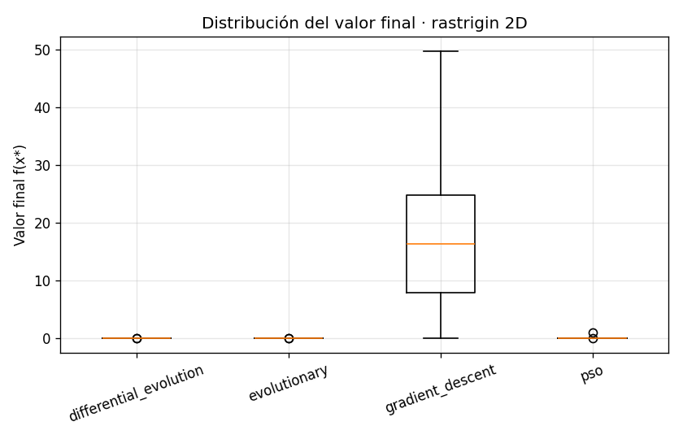
Boxplot Rastrigin 2D
Figura A2. Distribución del valor final por algoritmo — Schwefel 2D.
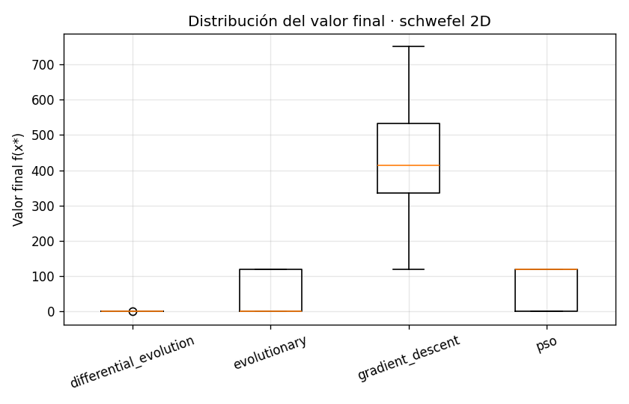
Boxplot Schwefel 2D
Figura A3. Histograma del valor final del GD — Rastrigin 2D (n=60). Varias modas: cada inicialización cae en una cuenca distinta.
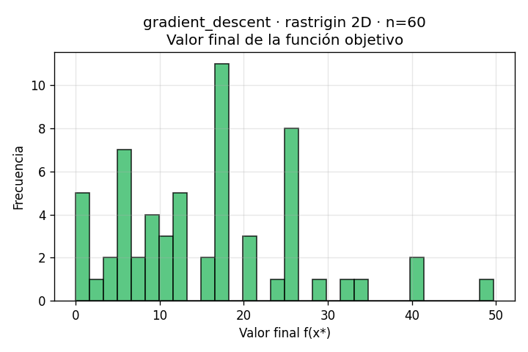
Histograma valor final GD Rastrigin
Figura A4. Histograma del número de evaluaciones (NFE) del GD — Rastrigin 2D.
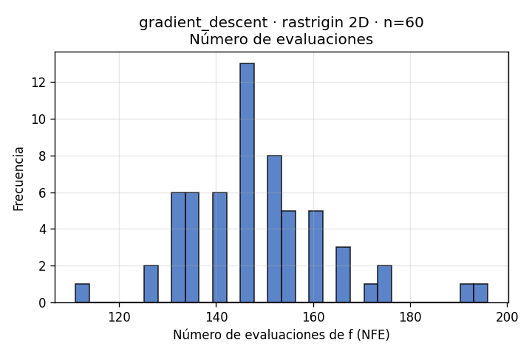
Histograma NFE GD Rastrigin
Figura A5. Comparación de la mejor ruta ACO vs. GA sobre Francia continental.
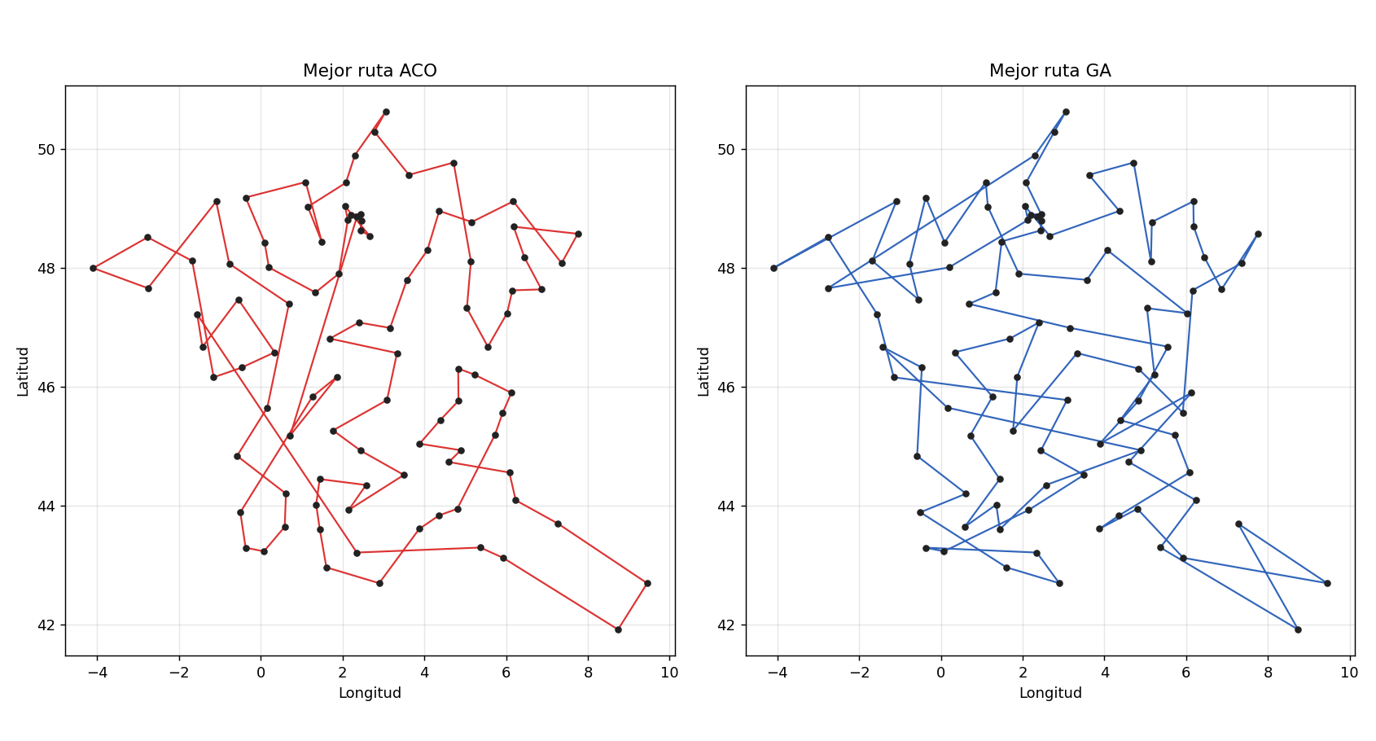
Comparación rutas ACO vs GA
Figura A6. Mejor ruta ACO sobre Francia continental.
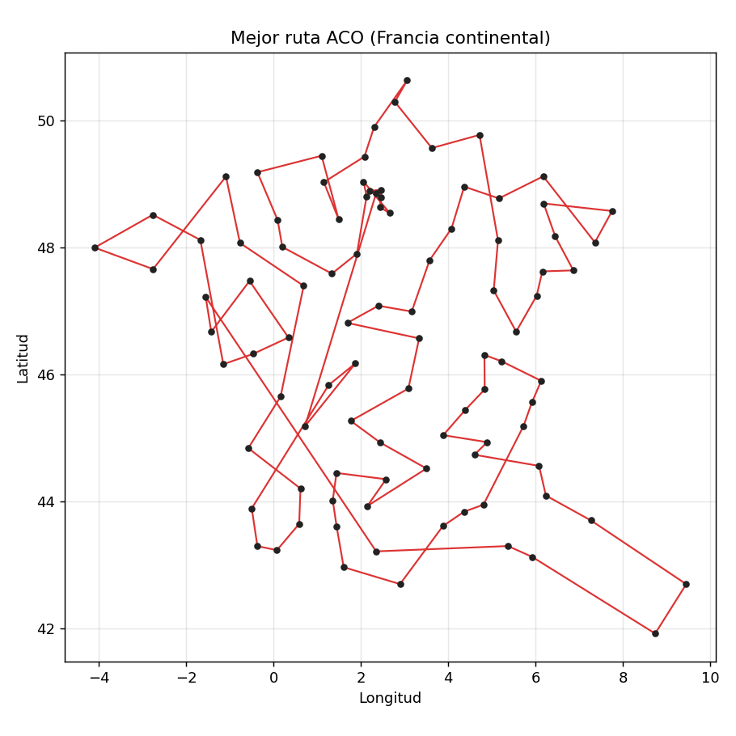
Mejor ruta ACO
Animaciones (GIF) disponibles en assets/gifs/: gd_rastrigin_2d.gif, pso_rastrigin_2d.gif, tsp_france_best_route_aco.gif, tsp_france_best_route_ga.gif.

12. Anexo — Contribución individual
Cada integrante presenta un video en primera persona describiendo sus aportes. La plantilla y el guion están en reports/contribution_video_template.md. Resumen de roles: (completar con los nombres del equipo).

